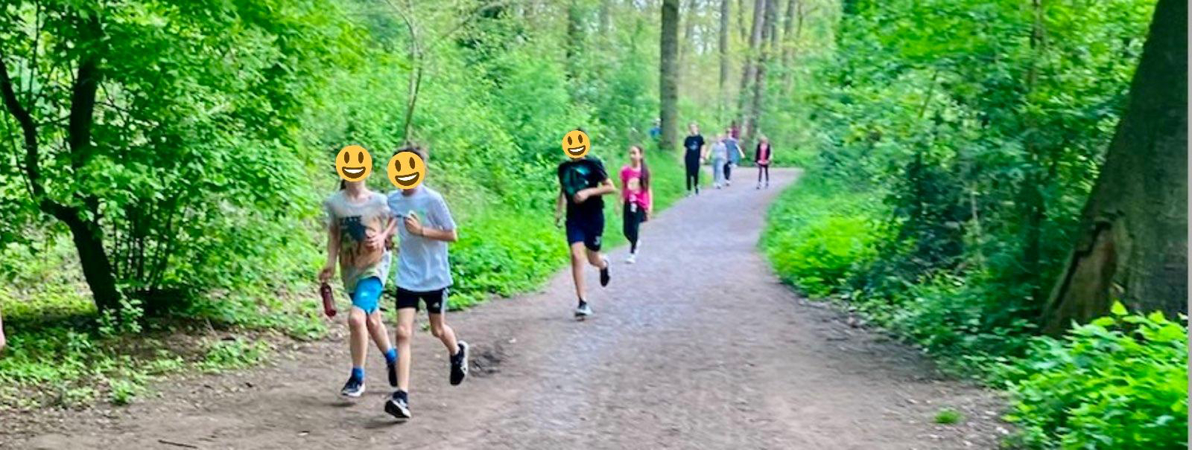



„No Plan(et) B – So run!“
„Kein Plan(et) B – Also lauf!“

Sponsorenlauf der Peter-Ustinov-Gesamtschule am 30.04.25

Am Mittwoch, den 30.04.2025 findet endlich wieder unser Sponsorenlauf statt.


Worum geht´s? Die Schülerinnen und Schüler laufen eine 1,5 km lange Strecke über den Sportplatz und den Knipprather Wald. Je gelaufene 500m erhalten die Schüler*innen von ihren „Sponsoren“ einen vorher festgelegten Geldbetrag.


Warum? Dieses Jahr planen wir die Gelder für zwei Nachhaltige Projekte zu erlaufen. Zum Einen für das Urban Gardening Projekt „Green Tunesia“, welches durch unsere Schule zusammen mit ihrer Partnerschule in Atasehir (Istanbul) ins Leben gerufen wurde. Der andere Teil der Spendensumme soll für den Aufbau eines neuen Schulgartens eingesetzt werden. Es sollen dort Hochbeete entstehen, in denen zukünftig Kräuter, Salate und Gemüse angebaut werden können. Diese können dann im Hauswirtschaftsunterricht oder für die Pausenverpflegung verwendet werden.
Um etwas zu bewirken, würden wir gerne einen ähnlichen Beitrag wie im Jahre 2023 erzielen. Damals wurden mit den 9425,00€ Spendengeldern ein Brunnen für eine kleine Gemeinde in Ghana gebaut und die Erdbebenopfer in der Türkei unterstützt.

Wer ist Sponsor?
Die Schülerinnen und Schüler suchen sich Sponsoren (z.B. Eltern, Verwandte, Nachbarn, den Bäcker um die Ecke etc.), die bereit sind, für jeden gelaufenen Checkpoint (500 m) einen bestimmten Betrag zu spenden. Einen Fixbetrag zu Spenden ist auch möglich.


Unterstützung Über Familie, Freunde, etc., die unsere Läufer_innen anfeuern oder über Unterstützer an der Lauf-Strecke oder Start-Zielpunkten freuen wir uns immer! Möchten Sie uns an diesem Tag unterstützen? Dann melden Sie sich gerne an die unten genannte Mail-Adresse.

